Technická specifikace

Název akce : II/611 Kostelní Lhota – Přední Lhota Místo realizace akce: silnice II/611 před obcí Kostelní Lhota za křižovatku II/611 s II/329 po nový koberec r. 2012, včetně návrhu přestavby mostu ev.č. 611-011 na propust, celkové rekonstrukce mostu ev.č. 611-012 a celková oprava mostu ev.č. 611 - 013
Staničení: 32,200 – 38,420 km

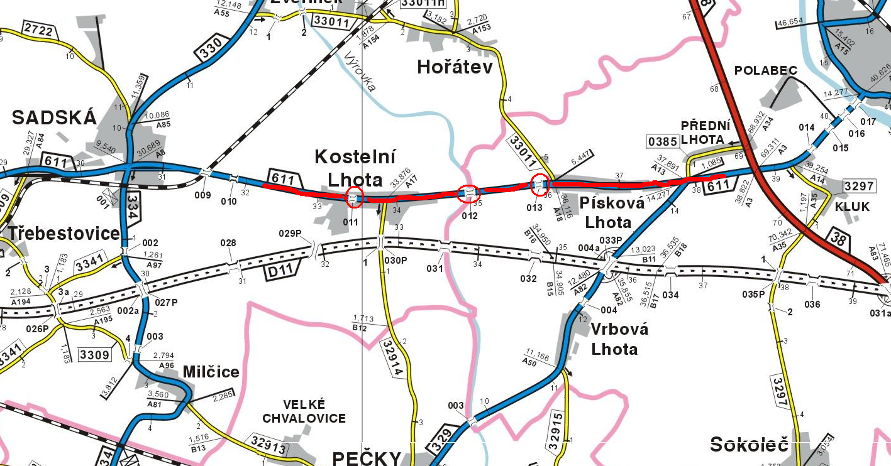

Základní popis akce: Provedení diagnostiky vozovky a mostů, zpracování PD v úrovni DÚR, DSP a PDPS (vč. případné opravy objízdných tras) zajištění právoplatného stavebního povolení nebo ohlášení stavby, provedení příslušných průzkumů a zajištění majetkoprávní přípravy dotčených pozemků.

Na základě výsledků diagnostiky a PD provedení navržené technologie obnovy povrchu vozovky v délce 6 200 m dle PD, v prům. šířce 10,5 m, staničení 32,200 – 38,420 km. Obnova popř. doplnění odvodňovacího systému. Návrh přestavby mostu ev.č. 611-011 na propust, celkové rekonstrukce mostu ev.č. 611-012 a celková oprava mostu ev.č. 611 – 013.

Technologie obnovy povrchu a konstrukčních vrstev silnice PD:

Neurčí–li diagnostika vozovky jiné řešení, bude provedeno stržení krajnice, sfrézování, vyrovnávka, spoj. postřik, sanace míst s projetými kolejemi, pokládka krytu z ACO 11 v tl. 5 cm, úprava krajnic, VDZ plast a obnova VDZ přechodů pro chodce, směrové sloupky, SDZ, zajištění a realizace DIO, výšková úprava inženýrských uzávěrů, konzultace se správci sítí a obecními úřady, Zajištění právoplatného stavebního řízení a aktualizace do doby realizace, AD. V průtahu obce Kostelní Lhota bude snížená niveleta vozovky v maximální možné míře cca 20 – 40 cm s ohledem a akceptováním stávající konstrukce, inženýrských sítí, napojení nemovitostí a obecních komunikací. V průtahu obce Kostelní Lhota bude navrženo rozšíření vozovky o pruh pro cyklisty, který bude navazovat na cyklostezku podél silnice II/611. Nutná koordinace s PD „Kostelní Lhota – vnitroobecní cyklistické pruhy“, zak.č. 3/14, autorem které je Ing. Čálek, finanční spoluúčast OU Kostelní Lhota.

Veškeré navržené technologie budou dle platných norem a TP, dojde ke sjednocení a provedení VDZ v plastu, pročištění nebo obnovení odvodnění, osazena veškerá nutná bezpečnostní zařízení (svodidla, zábradlí, směrové sloupky…), vyrovnání inženýrských uzávěrů.
Celý úsek vykazuje závady prasklin, mozaikových trhlin, výtluků, místy projeté koleje, nestabilní krajnice, příčné nerovnosti

Součástí PD budou i všechny potřebné průzkumy, posouzení a zaměření. Budou vyřešeny přeložky inženýrských sítí, POV a DIO.

Projektová dokumentace bude obsahovat platná vyjádření dotčených orgánů státní správy. V průběhu projekční přípravy zhotovitel PD oznámí záměr realizace stavby Archeologickému ústavu Akademie věd ČR. V případě kladného stanoviska Archeologického ústavu věd ČR ve věci nutnosti provedení archeologického výzkumu začlení zhotovitel PD do položkového rozpočtu oceněnou položku na základě kvalifikovaného odhadu pro náklady spjaté s archeologickým výzkumem a pro náklady spjaté se sanací území po provedení archeologického výzkumu a dále zpracuje návrh smlouvy na provedení archeologického výzkumu mezi stavebníkem a organizací, určenou Archeologickým ústavem Akademie věd ČR k provedení archeologického výzkumu.

Bude řádně dokončena majetkoprávní příprava této akce, tj. budou smluvně oboustranně upraveny vztahy k pozemkům zabraným dočasně či trvale stavbou – uzavření Smluv o Smlouvách budoucích kupních či darovacích, Smlouvy nájemní či o výpůjčce. Budou oboustranně podepsány Smlouvy o smlouvách budoucích na provedení přeložek inženýrských sítí a Smlouvy o smlouvách budoucích na věcná břemena.

Zdůvodnění záměru akce: Odstranění nevyhovujícího stavebně technického stavu silnice a mostů. Spolupráce s obcemi Písková Lhota a Kostelní Lhota.

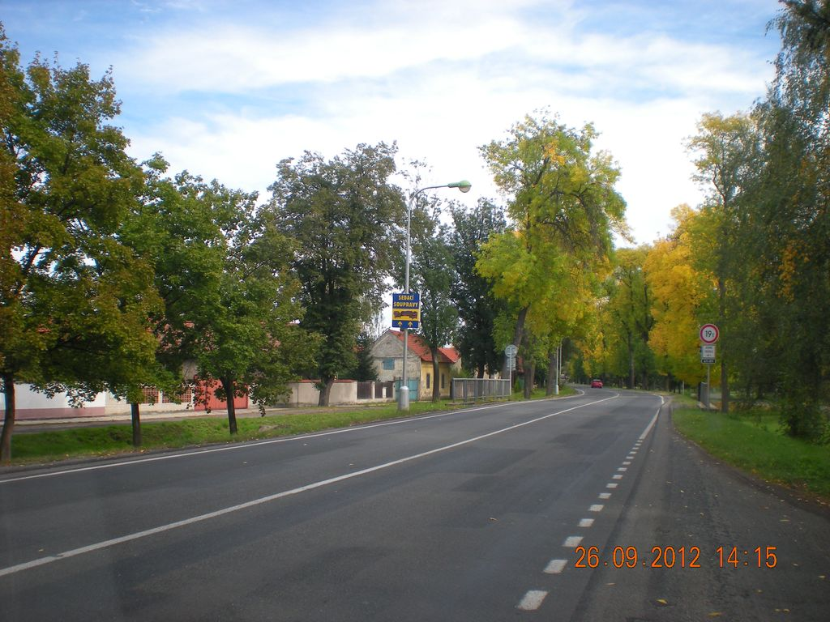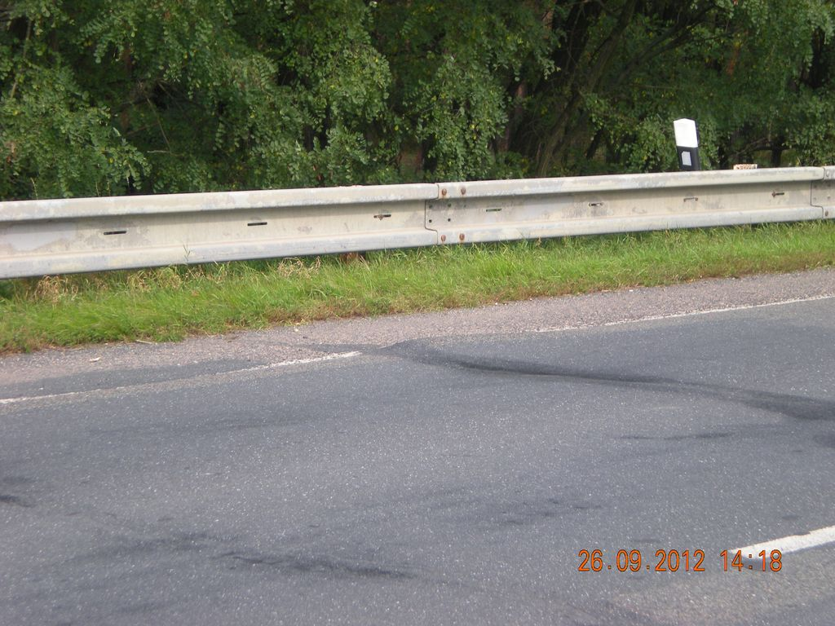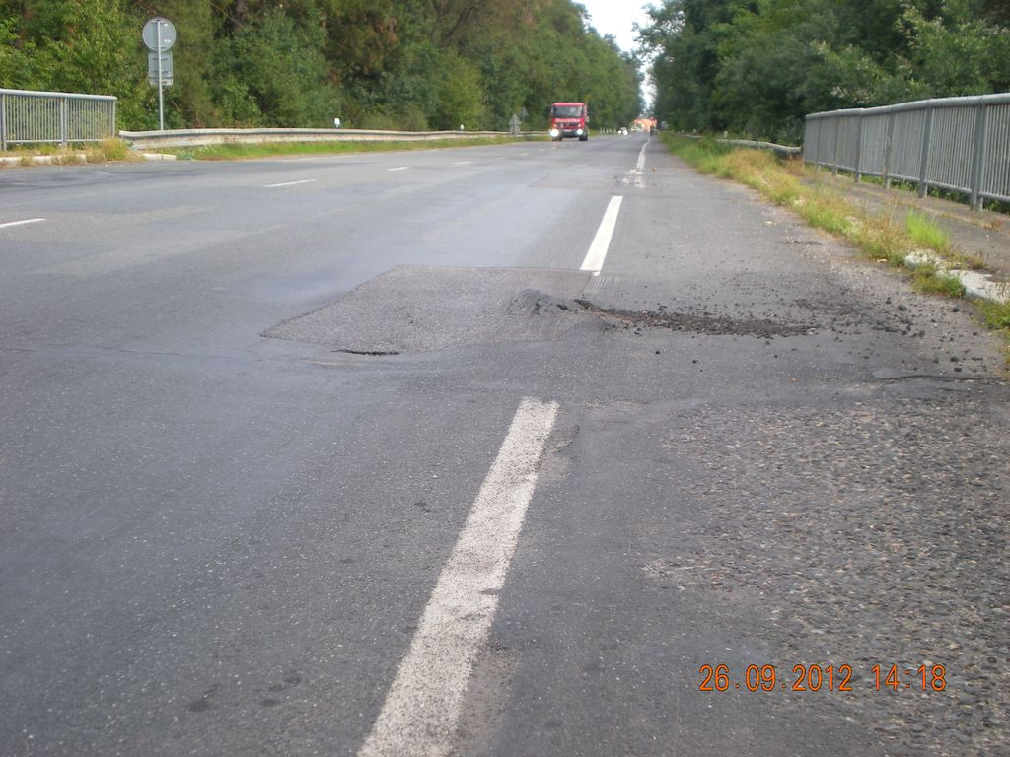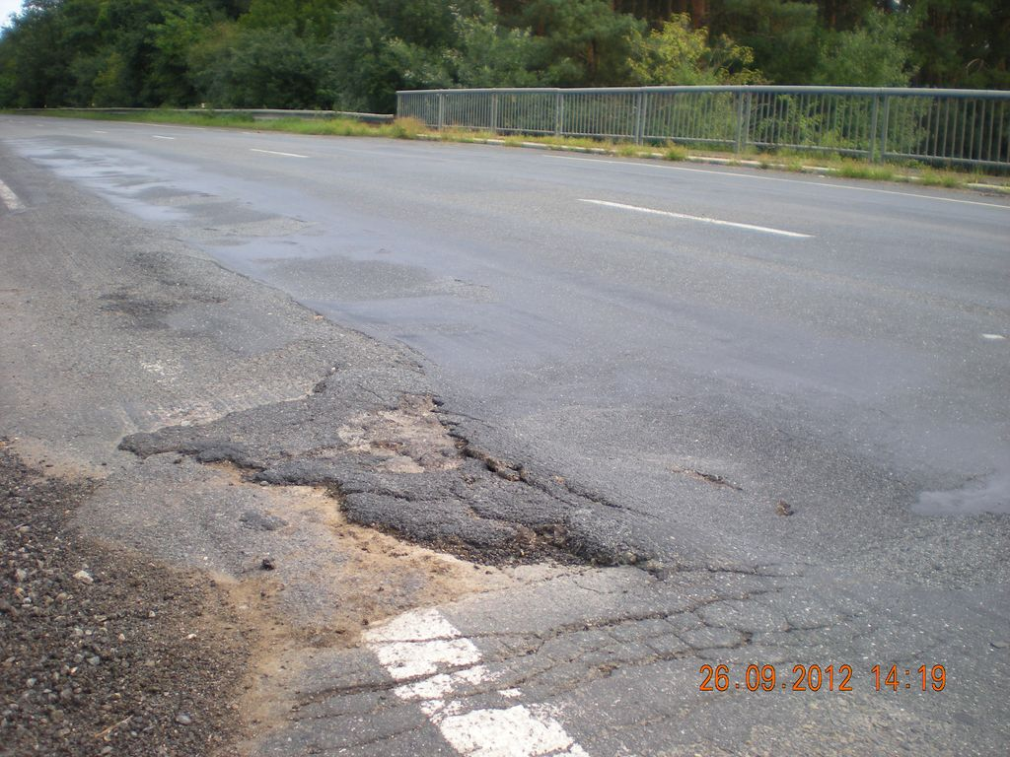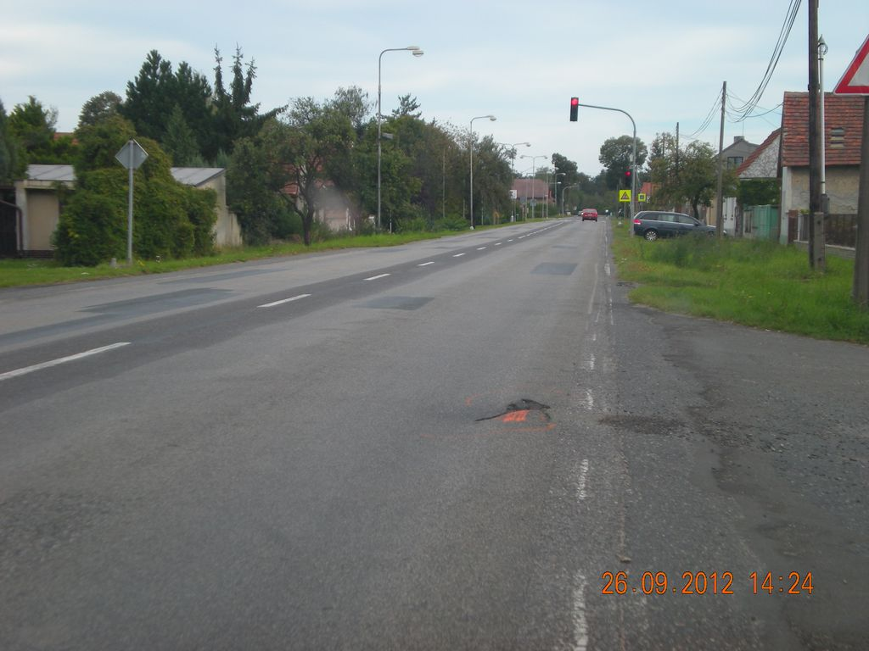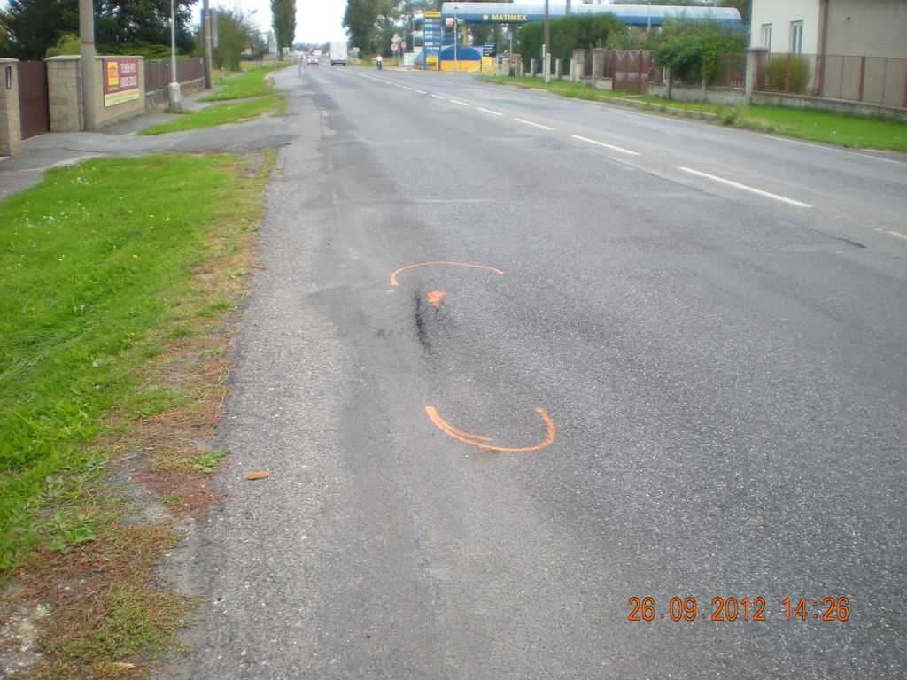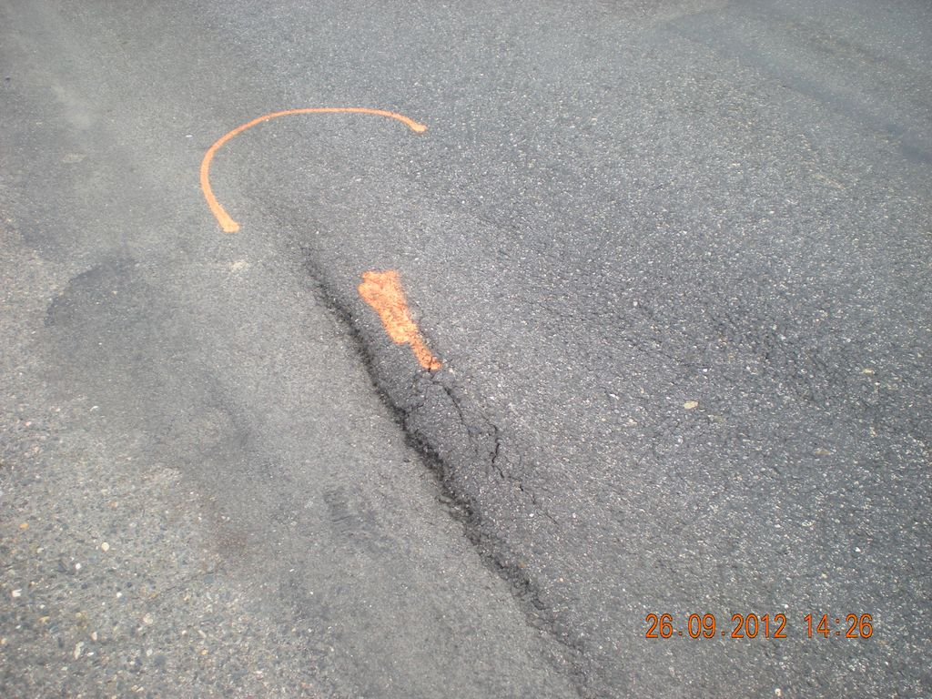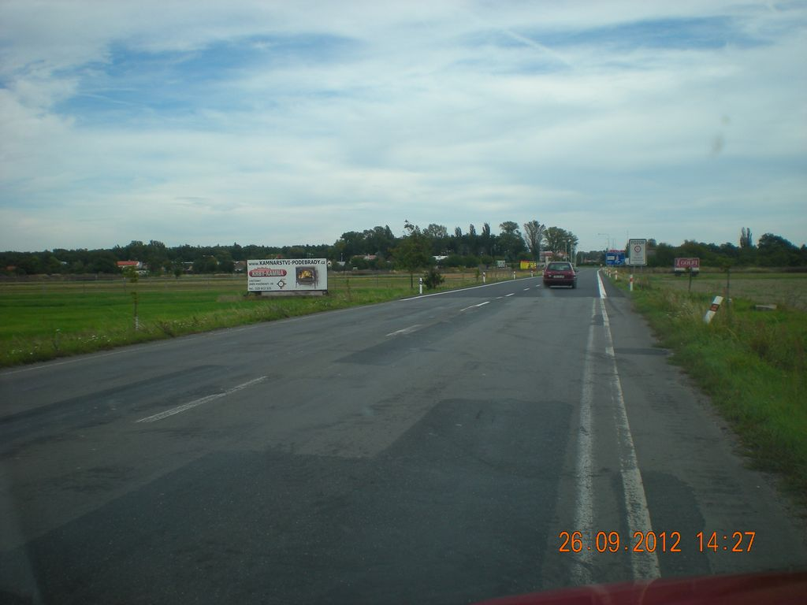

Most ev.č. 611-011
Místo realizace akce: most na silnici č. II/611 v km 32,256 přes průtok přívalové vody v obci Kostelní Lhota
Popis mostu: Přesypaná klenbová konstrukce o 2 polích světlosti 3,85 m včetně opěr, pilíře, čelní zdi a křídel z lomového kamene. Rozšíření mostu železobetonovou deskou o 2 polích, opěry s pilířem a křídly betonové.
Popis závad: Stavební stav je st. V. – špatný, zatížitelnost omezena na 19 t. Spárová malta zdiva je hluboko rozpadlá, v klenbě chybí kameny, nad pilířem v trámu svislé trhliny, beton degradován a výztuž koroduje. Izolace nefunkční – výluhy s krápníky na klenbě a trámu. Chybí řádný zádržný systém. Šířkové uspořádání i zábradlí neodpovídá platným normám. Mostní konstrukce je již na konci své předpokládané životnosti, kdy celková rekonstrukce již není technicky a ekonomicky efektivní.
Popis akce: Součástí PD bude odstranění stávajícího mostu a jeho přestavba na kapacitní trubní propust a dopravní opatření, v souladu s hydrovýpočtem. Projektová dokumentace bude vyhotovena dle platných norem, TP a TKP, a dle ČSN EN 1991-2 navržen na skupinu pozemních komunikací 1 pro zatížení vozidlem LM 1, včetně zvláštních souprav LM 3.

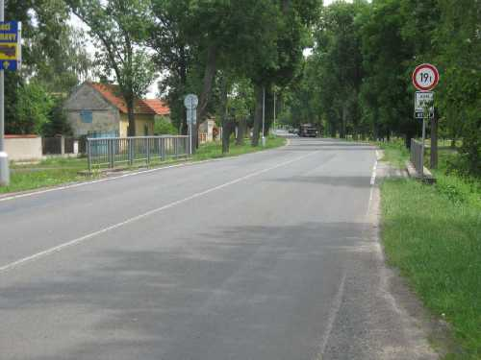 | Celkový pohled na most
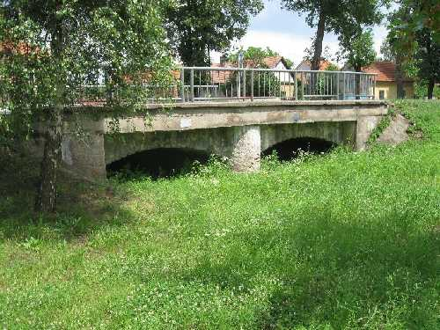 | Celkový boční pohled na most a na rozšíření pomocí trámu.
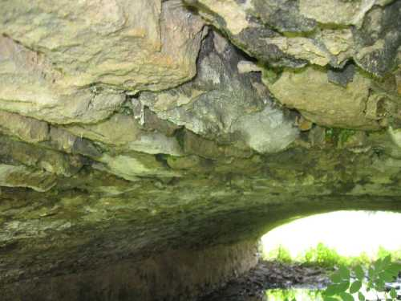 | Vydrolená malta zdiva a povrchový rozpad kamenů klenby.

Most ev.č. 611-012

Místo realizace akce: most na silnici č. II/611 v km 33,789 přes potok Výrovka před obcí Písková Lhota
Popis mostu: Most z předpjatých nosníků o délce přemostění 20 m uložených na ocelolitinová ložiska. Opěry zděné kamenné, rozšířené a nadvýšené monolitickým betonem. Povrchové mostní závěry s jednoduchým těsněním spáry.
Popis závad: Stavební stav je st. IV – uspokojivý, zatížitelnost omezena na 26 t. Mostní závěry a izolace nefunkční - Intenzivně zatéká dilatační spárou, je zasažena celá kotevní oblast nosníků. Následky zatékání jsou destruktivní, masivně se odtrhává nedostatečná krycí vrstva betonu z korodující třmínkové výztuže, ložiska silně korodují. Římsy s ulámanými okraji, odhalená výztuž koroduje. Zábradlí zkorodované. Chybí řádný zádržný systém. Stav mostu se velmi rychle zhoršuje.
Vzhledem k intenzitě zatékání na čela NK nutno zajistit provedení diagnostického průzkumu se zaměřením na kontaminaci betonu chloridy a zasažení předpínacích kabelů.
Popis akce: Na základě diagnostického průzkumu zpracovaná PD celkové rekonstrukce mostu (předpokládané práce: zdvih nosné konstrukce, sanace úložných prahů, sanace NK, osazení nových ložisek, kompletní výměna mostního svršku včetně hydroizolace, dilatačních závěrů a příslušenství) včetně dopravních opatření. Projektová dokumentace bude vyhotovena dle platných norem, TP a TKP a dle ČSN EN 1991-2 navržen na skupinu pozemních komunikací 1 pro zatížení vozidlem LM 1, včetně zvláštních souprav LM 3..

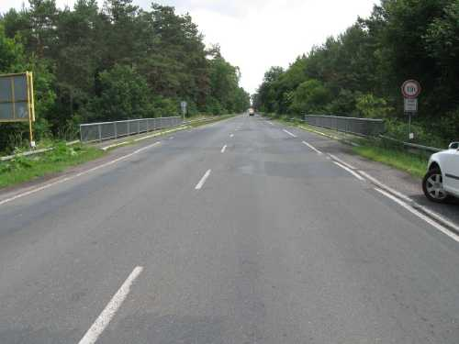 | Celkový pohled na most.
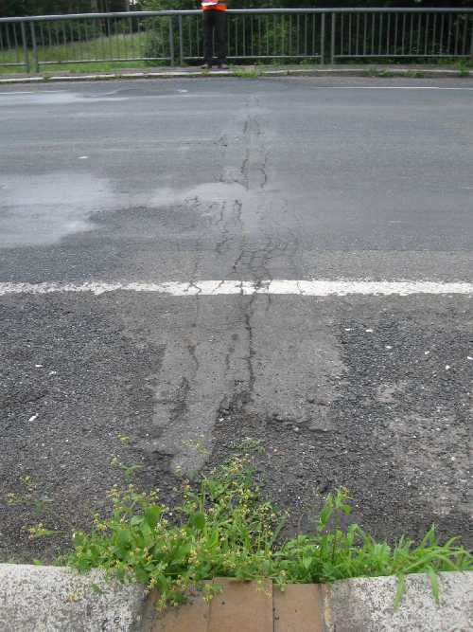 | Povrchový mostní závěr přebalen.
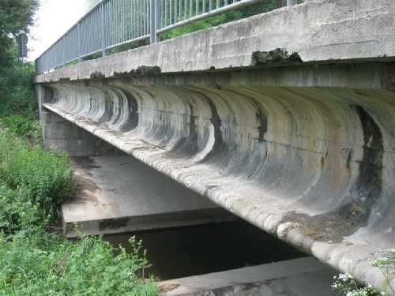 | Výluhy a. zatékání pod římsou na bok nosné konstrukce.
Most ev.č. 611-013

Místo realizace akce: most na silnici č.II/611 v km 34,738 přes potok Káča před obcí Písková Lhota
Popis mostu: Přesypaná klenbová mostní konstrukce o 2 polích světlosti 3,8 m, kamenné opěry, pilíř, čelní zdi a šikmá křídla jsou z kvádrového zdiva z pískovce. Nově nadbetonována římsa.
Popis závad: Stavební stav je st. IV – uspokojivý, zatížitelnost omezena na 26 t. Spárová malta zdiva vypadlá, v klenbě a v opěře místy povrchový rozpad kamenů. Poprsní zeď odtržena a rozpadá se. Izolace nefunkční - masivní zatékání pod římsou, výluhy na spodním povrchu klenby. Chybí skluzy. Svodidlo na mostě nevyhovuje normě. Vozovka výrazně přebalená.

Popis akce: Vypracování PD na celkovou opravu mostu zahrnující: zesílení NK, oprava a nadezdění pískovcovými kvádry nízké čelní zdi, nový mostní svršek, hydroizolační systém, odvodňovací systém a mostní příslušenství (omítka zdiva není vhodná). Projektová dokumentace bude vyhotovena dle platných norem, TP a TKP. a dle ČSN EN 1991-2 navržen na skupinu pozemních komunikací 1 pro zatížení vozidlem LM 1, včetně zvláštních souprav LM 3..
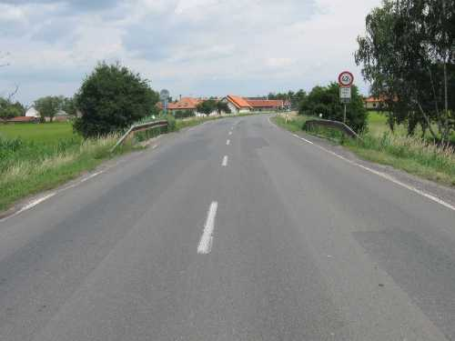 | Celkový pohled na most.
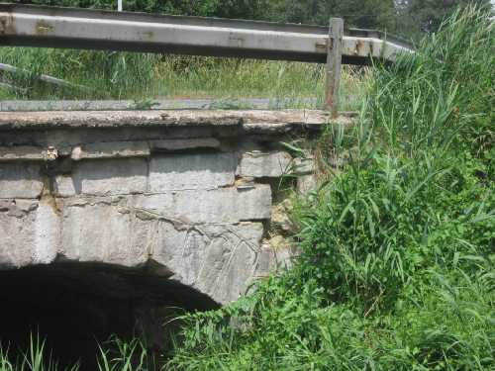 | Rozpad zdiva u opěry.
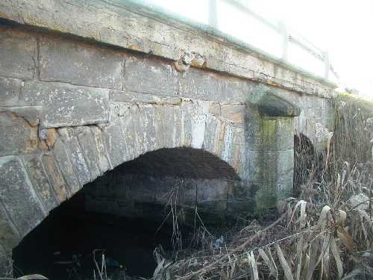  Jč – 27.9.2012 | Pohled na bok mostu.

Kontakt : Oblast Kutná Hora
Petr Holan, vedoucí TSÚ, oblast Kutná Hora, mobil 724 706 242, e-mail: petr.holan@ksus.cz
Ing, Jiří Čapek, mostní technik, mobil 728 290 934, email: jiri.cape@ksus.cz
Jiří Vosáhlo, cestmistr mobil 606 609 892, email: jiri.vosahlo@ksus.cz
Krajská správa a údržba silnic Středočeského kraje, , Zborovská 11, 150 21 Praha 5

